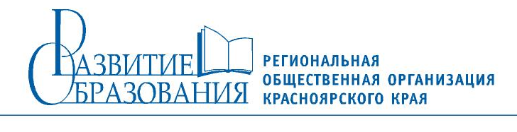
КРАСНОЯРСКИЙ КРАЙ

СПИСОК ОБУЧАЮЩИХСЯ ЧЕТВЕРОКЛАССНИКОВ (В АЛФАВИТНОМ ПОРЯДКЕ), выполнивших все задания 1 тура Всероссийского интеллектуального марафона и достигших лучшие результаты
(в период «погружения» в г.Железногорске, 4-6 декабря 2015 года)

ФИО обучающегося | Место учебы
Антонов Артём Дмитриевич | МАОУ «Гимназия №1» Сосновоборск
Быков Евгений Иванович | МАОУ «Гимназия №1» Сосновоборск
Демидова Юлия Сергеевна | МАОУ гимназия №4 Канска
Капранова Жанна Владимировна | МОУ Лицей № 1 Ачинск
Карпушева Елизавета Артёмовна | МАОУ гимназия №4 Канска
Кривуляк Виктория Алексардровна | МБОУ СШ № 84 Красноярска
Лазарева Арина Романовна | МБОУ Вороковская СОШ Казачинский р-н
Леонов Михаил Николаевич | МАОУ «Гимназия №1» Сосновоборск
Мурашко Елизавета Александровна | МОУ Лицей № 1 Ачинск
Никишина Виктория Александровна | МАОУ гимназия №4 Канска
Облицов Владислав | МБОУ СОШ №3 г.Шарыпово
Смоляков Дмитрий Александрович | МАОУ «Гимназия №1» Сосновоборск
Скорых Михаил Андреевич | МАОУ гимназия №4 Канска
Щепин Данил Александрович | МАОУ «Гимназия №1» Сосновоборск
ВНИМАНИЕ! Второй тур Всероссийского интеллектуального марафона учащихся-занковцев состоится в период с 4 по 6 января 2016 года. Дополнительная информация на сайте.

